Başlığınızı Buraya Yazınız
İsim Soyisim^{1*}, İsim Soyisim²

¹Bandırma Onyedi Eylül Üniversitesi, Mühendislik ve Doğa Bilimleri Fakültesi, Ulaştırma Mühendisliği,
Bandırma, Türkiye
²Bandırma Onyedi Eylül Üniversitesi, Mühendislik ve Doğa Bilimleri Fakültesi, Ulaştırma Mühendisliği,
Bandırma, Türkiye
*Sorumlu yazar e-mail adresi
ORCID-Yazar1, ORCID-Yazar2
Özet
Özlü ve olgusal bir özet (200-250 kelime), araştırmanın amacını, temel sonuçlarını ve önemli sonuçlarını kısaca belirtmelidir. Özet tek paragraf olarak yazılmalı ve ayrıca özette kısaltma, dipnotlar ve referanslara yer verilmemelidir.
Anahtar kelimeler: En az 3, en fazla 6 kelime olmalı ve birbirlerinden noktalı virgül ile ayrılmalıdır.

Type Title of Your Paper Here
Abstract
A concise and factual abstract (200-250 words) should briefly state the purpose of the research, the principal results, and major conclusions. Abstract must be written as one paragraph and abstract must be self-contained, without abbreviations, footnotes, or references.
Keywords: Should be 3 and 6 at least and at most and separated by semicolon.

Giriş
IEEE atıf stili kullanılmalıdır [1]. Gövde metni için Calibri 12 punto tek satır aralıklı “Normal” yazı tipi kullanılmalıdır. Bu bölümde çalışmanın amaçları belirtilmeli ve yeterli bir literatür taraması yapılmalıdır. Ayrıntılı literatür taramasından ve sonuçların özetinin verilmesinden kaçınılmalıdır. Metin, tüm şekiller, tablolar ve kaynakça dahil 15 sayfayı geçmemelidir. Tüm başlıklar koyu karakterde olmalı ve ardışık olarak numaralandırılmalıdır.

Materyal ve metot
Çalışmada kullanılan materyal ve metotlar hakkında bu bölümde bilgi verilmelidir. Ayrıca üretilen ürün ve/veya numunelere uygulanan deneyler ve analizler bu bölümde açıklanmalıdır.

Alt başlık
Okunaklı ve orijinal şekiller kullanılmalıdır. Denklemler çalışma boyunca ardışık olarak numaralandırılmalı ve aşağıda Denklem (1) de olduğu gibi sağa dayalı olarak konumlandırılmalıdır. Şekil ve tablolar Şekil 1 ve Tablo 1’deki gibi her sayfanın üstüne veya altına yerleştirilmelidir.

$f\left(x\right)=a_{0}+\sum_{n=1}^{∞}{\left(x_{n}\cos{\frac{abc}{T}}+Y_{n}\sin{\frac{abc}{T}}\right)}$ (1)

Tablo 1. Tablo başlığı
Girdi | Değerler
A | 1
B | 2
C | 3
D | 4

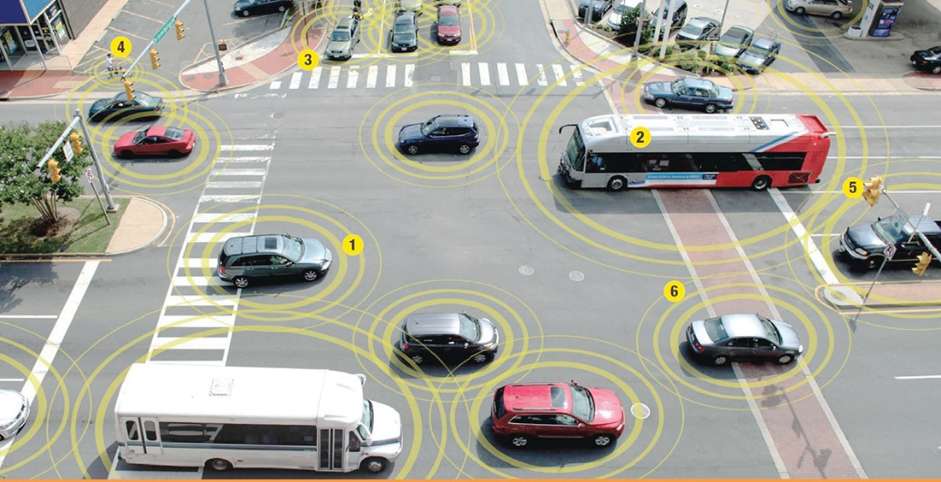
Şekil 1. Şekil görünümü

Sonuçlar ve tartışma
Çalışma ile ilgili sonuçlar bu bölümde sunulmalı tartışmalar yine burada ele alınmalıdır.

Sonuç
Tüm çalışmanın nihai değerlendirilmesi bu bölümde yapılmalıdır.

Teşekkür
Eğer herhangi bir teşekkür veya destek beyanı gerekmiyor ise bu kısım çalışmada yer almamalıdır. Tez çalışması, destekçi kurum vb. açıklamalar bu bölümde yapılmalıdır.

Kaynaklar
[1] “IEEE Reference Guide”. IEEE Periodicals, 2018. [Çevrimiçi]. Erişim adresi: https://ieeeauthorcenter.ieee.org/wp-content/uploads/IEEE-Reference-Guide.pdf

